**ĐẠI HỌC QUỐC GIA TP. HỒ CHÍ MINH**

**TRƯỜNG ĐẠI HỌC CÔNG NGHỆ THÔNG TIN**

**BÁO CÁO ĐỒ ÁN CUỐI KỲ**

**Môn học: Phát triển ứng dụng Web**

**Đề tài: XÂY DỰNG WEBSITE BÁN ĐIỆN THOẠI**

**Giảng viên hướng dẫn:** ThS. Mai Xuân Hùng

**Nhóm sinh viên thực hiện:** Nhóm 10

20522113 – LÊ THẾ TUẤN

**Lớp:** IS207.N11.HTCL

TP. Hồ Chí Minh, 12/2022

**NHẬN XÉT CỦA GIẢNG VIÊN HƯỚNG DẪN**

Tp. Hồ Chí Minh, ngày 27 tháng 12 năm 2022

**Giảng viên hướng dẫn**

(Ký và ghi rõ họ tên)

**LỜI NÓI ĐẦU**

Sau quá trình học tập và rèn luyện tại Trường Đại học Công Nghệ Thông Tin, em đã được trang bị các kiến thức cơ bản, các kỹ năng thực tế để có thể hoàn thành đồ án môn học của mình.

Em xin gửi lời cảm ơn chân thành đến thầy TS. Mai Xuân Hùng – Giảng viên phụ trách lớp IS207.N11.HTCL –PHÁT TRIỂN ỨNG DỤNG WEB đã tận tâm hướng dẫn, truyền đạt những kiến thức cũng như kinh nghiệm cho em trong suốt thời gian học tập. Trong quá trình làm đồ án môn học, mặc dù em đã cố gắng nhưng chắc chắn sẽ không tránh được những sai sót không đáng có. Mong nhận được sự góp ý cũng như kinh nghiệm quý báu của các các thầy để được hoàn thiện hơn và rút kinh nghiệm cho những môn học sau. Em xin chân thành cảm ơn!

**CHƯƠNG 1: TỔNG QUAN** 7

**1.1 Tổng quan về đề tài** 7

**1.2 Mục tiêu của đề tài** 7

**1.3. Cấu trúc bài báo cáo** 7

**CHƯƠNG 2. ĐẶC TẢ ĐỀ TÀI** 9

**2.1. Tên đề tài Xây dựng** 9

**2.2. Chức năng chính** 9

**2.2.1. Khách hàng:** 9

**2.2.2. Quản lý:** 9

**2.3. Yêu cầu thực hiện đề tài** 9

**2.3.1. Thiết bị và phần mềm** 9

**2.4. Mô tả chức năng khách hàng** 10

**2.4.1. Đăng ký** 10

**2.4.2. Đăng nhập** 10

**2.4.3. Chức năng quản lý tài khoản** 10

**2.4.4. Theo dõi đơn hàng** 10

**2.4.5. Mua hàng và thanh toán** 11

**2.4.5.1 Giỏ hàng** 11

**2.4.5.2 Xóa giỏ hàng** 11

**2.4.5.3 Thông tin giao hàng** 11

**2.5. Mô tả chức năng người quản lý** 11

**2.5.1. Đăng nhập** 11

**2.5.2. Quản lý sản phẩm** 11

**2.5.2.1.thêm sản phẩm** 11

**2.5.2.2. Sửa thông tin sản phẩm** 11

**2.5.2.3. Xóa thông tin sản phẩm** 12

**2.5.3. Quản lý đơn hàng** 12

**2.5.3.1. Xem đơn hàng** 12

**2.5.3.2. Xử lý đơn hàng** 12

**2.5.4. Quản lý khách hàng** 12

**CHƯƠNG 3: PHÂN TÍCH THIẾT KẾ HỆ THỐNG** 12

**3.1. Sơ đồ Use case** 12

**3.2. Đặc tả chức năng Use case khách hàng** 14

**3.2.1. UC001 - Đăng ký thành viên** 14

**3.2.2. UC002 - Đăng nhập** 15

**3.2.3. UC003 - Đổi mật khẩu** 16

**3.2.4. UC004 - Xem thông tin giỏ hàng** 16

**3.2.5. UC005 - Thanh toán** 17

**3.3. Đặc tả chức năng Use case người quản trị** 18

**3.3.1. UC06 - Đăng nhập người quản trị** 18

**3.3.2. UC07 - Thêm mới sản phẩm** 18

**3.3.3. UC08 - Xóa sản phẩm** 19

**3.3.4. UC09 - thêm mới sản phẩm** 20

**3.3.5. UC010 - Xử lý đơn hàng** 20

**3.3.6. UC011 - Xem chi tiết khách hàng** 21

**3.4. Cơ sở dữ liệu** 22

**3.4.1. Khách hàng (user)** 22

**3.4.2. admin (adminne)** 23

**3.4.3. product (product)** 23

**3.4.4. brand (brand)** 23

**3.4.5. đơn hàng (bill)** 24

**CHƯƠNG 4. GIAO DIỆN WEBSITE** 25

**4.1. Giao diện trang khách hàng** 25

**4.1.1. Giao diện đăng ký** 25

**4.1.2. Giao diện đăng nhập** 26

**4.1.3. Giao diện header** 27

**4.1.4. Giao diện footer** 27

**4.1.5. Giao diện trang chủ** 27

**4.1.6. Giao diện giỏ hàng có sản phẩm** 30

**4.1.7. Giao diện giỏ hàng khi chưa có sản phẩm** 31

**4.1.8. Giao diện trang đặt hàng** 31

***4.1.9. Giao diện trang thông tin tài khoản*** 32

**4.1.10. Giao diện trang sửa mậc khẩu** 32

**4.1.11. Giao diện trang tình trạng đơn hàng khi chưa có đơn** 33

**4.1.12. Giao diện trang tình trạng đơn hàng khi có đơn những chưa được duyệt** 34

**4.1.13. Giao diện trang tình trạng đơn hàng khi có đơn và được duyệt** 34

**4.2. Giao diện phần quản lý hệ thống** 35

**4.2.1. Giao diện trang đăng nhập** 35

**4.2.2. Giao diện trang chủ quản lý hệ thống (dành cho quản trị viên)** 36

**4.2.3. Giao diện thêm sản phẩm** 38

**4.2.4. Giao diện sửa sản phẩm** 38

**4.2.5. Giao diện xóa sản phẩm** 40

**4.2.6. Giao diện thông tin tài khoản khách hàng** 40

**4.2.7. Giao diện quản lý đơn hàng** 42

**CHƯƠNG 5. TỔNG KẾT** 42

**5.1. Kết quả đạt được** 42

**5.2. Hướng phát triển** 42

**5.3.Source code** 43

# **CHƯƠNG 1: TỔNG QUAN**

## **1.1 Tổng quan về đề tài**

 Ngày nay, công nghệ thông tin ngày càng phát triển thì nhu cầu cuộc sống cũng như việc ứng dụng Công nghệ thông tin vào công việc của con người được phát triển mạnh mẽ và ngày càng đa dạng hơn, đặc biệt vấn đề quản lý đang được mọi người quan tâm và phát triển.Nhiều công nghệ sử dụng mới được áp dụng hàng ngày, cũng như đưa phần mềm vào quản lý ngày càng trực quan và sinh động hơn vời người sử dụng, nhằm phục vụ nhu cầu truyền thông của con người, hoạt động kinh doanh điện thoại di động ngày càng phát triển mạnh mẽ trong xu hướng bán lẻ của các doanh nghiệp. Hiện nay, đa số các cửa hàng điện thoại di động đều chưa có phần mềm quản lý, các phương pháp quản lý đều thực hiện một cách thủ công chủ yếu bằng ghi chép sổ sách… Nhằm giảm thao tác thủ công, mang lại tính chính xác và hiệu quả cao trong công tác quản lý hoạt động kinh doanh. Với mục tiêu trên thì trọng tâm của đề tài này sẽ đi sâu nghiên cứu và phát triển phần mềm “Bán điện thoại” Là một đề tài mang tính thực tế và đáp ứng được nhu cầu trong công tác quản lý. Để đáp ứng được nhu cầu cho việc quản lý cửa hàng dễ dàng và thuân tiện …,Vì vậy mà em đã chọn đề tài này để phát triển phần mềm của mình

Website gồm một chức năng chính sau :

-Quản lý sản phẩm

-Quản lý đơn hàng

-Quản lý khách hàng

## **1.2 Mục tiêu của đề tài**

Tìm hiểu các kiến thức về HTML, CSS, JavaScript, PHP để ứng dụng vào việc xây dựng website bán hàng công nghệ .

## **1.3. Cấu trúc bài báo cáo**

- Chương 1 - Tổng quan: giới thiệu về đồ án; mục tiêu của đồ án; cấu trúc của bài báo cáo.

- Chương 2 - Đặc tả đề tài: Giới thiệu về tên đề tài, hệ thống và các chức năng của hệ

thống.

- Chương 3 - Phân tích thiết kế hệ thống: Để có một hệ thống bán hàng hợp lý nhất

thì nhà thiết kế luôn phải lên kế hoạch, phân tích hệ thống từ nhiều phía để mang lại

sự hợp lý và thống nhất cho hệ thống. Chương này sẽ phân tích yêu cầu đề bài, thiết

kế hệ thống trên cơ sở lý thuyết từ đó giúp ta có cái nhìn tổng quát hơn về hệ thống,

giúp cho việc thiết kế thực tế dễ dàng hơn. Từ những phân tích, thiết kế; hệ thống

các cơ sở dữ liệu được lập ra để lưu trữ các thông tin cần thiết cho việc thiết kế hệ

thống.

- Chương 4 - Giao diện website: Áp dụng những kiến thức đã học và các bước phân

tích về lý thuyết để xây dựng hoàn thiện website, chương này bao gồm giao diện các

trang của website sau khi hoàn thiện.

- Chương 5 - Tổng kết: Đưa ra kết quả đạt được, những ưu điểm, nhược điểm, bài học

kinh nghiệm rút ra sau quá trình làm đồ án cuối kỳ.

# **CHƯƠNG 2. ĐẶC TẢ ĐỀ TÀI**

## **2.1. Tên đề tài Xây dựng**

website bán các sản phẩm công nghệ

## **2.2. Chức năng chính**

Đây là một website bán các sản phẩm công nghệ như điện thoại, laptop, tablet, phụ kiện; giới thiệu sản phẩm của cửa hàng, công ty đến người tiêu dùng với những thông tin chi tiết và giá cả chính xác. Website có các chức năng sau:

### **2.2.1. Khách hàng:**

Đăng ký, đăng nhập để trở thành thành viên.

- Hiển thị danh mục các sản phẩm.

- Hiển thị nhiều ảnh mô tả và thông tin chi tiết sản phẩm.

- Tính năng mua hàng, gửi thông tin đơn hàng qua email.

- Đặt hàng đã có tài khoản.

- Hỗ trợ đổi mật khẩu.

- Quản lý theo thông tin tài khoản, đơn hàng.

- Theo dõi tình trạng đơn hang

### **2.2.2. Quản lý:**

- Quản lý sản phẩm (cập nhật trạng thái, thêm, sửa, xóa, nhập hàng).

- Quản lý đơn hàng (xem chi tiết đơn hàng, trạng thái đơn hàng, duyệt đơn).

- Quản lý khách hàng (xem,).

## **2.3. Yêu cầu thực hiện đề tài**

### **2.3.1. Thiết bị và phần mềm**

- Máy tính có thể thiết kế được web.

- Hệ quản trị cơ sở dữ liệu: MySQL.

- Cài đặt: Xampp.

- Phần mềm thiết kế web: Visual Studio Code

## **2.4. Mô tả chức năng khách hàng**

### **2.4.1. Đăng ký**

Chức năng này cho phép người dùng trở thành thành viên của website, các thông tin đăng ký bao gồm: tên đăng nhập, mật khẩu, email.

### **2.4.2. Đăng nhập**

Chức năng này cho phép người dùng đăng nhập vào hệ thống khi đã có tài khoản. Thông tin đăng nhập gồm có: tài khoản, mật khẩu.

Xử Lý:

-Sau khi người dùng đã nhấn nút “Đăng nhập”, nếu thông tin đăng nhập không chính

xác, hệ thống sẽ hiển thị thông báo “Tài khoản hoặc mật khẩu không chính xác”.

Ngược lại, nếu đăng nhập thành công, hệ thống hiển thị thông tin tài khoản và đơn

hàng đã đặt mua.

### **2.4.3. Chức năng quản lý tài khoản**

Thông tin khách hàng

Người dùng xem thông tin tài khoản của mình đã đăng nhập vào hệ thống.

Đổi mật khẩu:

Chức năng đổi mật khẩu cho phép người dùng đổi mật khẩu của mình đã đăng

ký trước đó, yêu cầu người dùng phải đăng nhập vào hệ thống.

### **2.4.4. Theo dõi đơn hàng**

Danh sách đơn hàng:

Xem chi tiết đơn hàng gồm các thông tin gía, giá trị đơn hàng,trạng thái đơn hang

### **2.4.5. Mua hàng và thanh toán**

#### **2.4.5.1 Giỏ hàng**

Chức năng hiển thị sản phẩm đã chọn mua: hình ảnh, tên sản phẩm, đơn giá, thành tiền, xóa.

#### **2.4.5.2 Xóa giỏ hàng**

Khi người dùng xóa sản phẩm trong giỏ hàng, sản phẩm sẽ mất đi và yêu cầu người dung vào trang chủ để mua sản phẩm.

#### **2.4.5.3 Thông tin giao hàng**

Khách hàng điền đầy đủ thông tin trong form

Thanh toán:

Sau khi đặt hàng thành công, thông tin đơn hang sẽ được chuyển vào tình trạng đơn hàng

## **2.5. Mô tả chức năng người quản lý**

### **2.5.1. Đăng nhập**

Chức năng này cho phép người quản lý đăng nhập vào hệ thống để thực hiện việc quản lý thông tin. Thông tin đăng nhập gồm có: tên đăng nhập, mật khẩu.

### **2.5.2. Quản lý sản phẩm**

Các thông tin sản phẩm bao gồm: id, hình, tên sản phẩm, loại sản phẩm, thao tác (nhập hàng, sửa, xóa)

#### **2.5.2.1.thêm sản phẩm**

Chức năng này chỉ có Người quản trị sử dụng được Thông tin bao gồm: tên sản phẩm, loại sản phẩm,giá, ảnh

#### **2.5.2.2. Sửa thông tin sản phẩm**

Chức năng này được thực hiện khi thông tin của sản phẩm đã có trong cơ sở dữ liệu.

#### **2.5.2.3. Xóa thông tin sản phẩm**

Chức năng cho phép người quản trị xóa sản phẩm khỏi danh sách sản phẩm

### **2.5.3. Quản lý đơn hàng**

Người quản lý vào giao diện để xem thông tin đơn hàng mà khách hàng đã đặt. Thông tin đơn hàng gồm có: tên khách hàng, điện thoại, tổng tiền, trạng thái, xử lý đơn, thao tác (xem, duyệt ).

#### **2.5.3.1. Xem đơn hàng**

Hiển thị chi tiết đơn hàng gồm: tên khách hàng, điện thoại, địa ,mail , giá,

#### **2.5.3.2. Xử lý đơn hàng**

Người quản lý xem thông tin xử lý đơn hàng. Mỗi đơn hàng có một trạng thái riêng:

- Nếu là đơn hàng mới thì trạng thái là “đơn hàng chưa được duyệt”.

-Sau khi duyệt trạng thái chuyển thành “đả duyệt”.

Xử lý:

- Khi khách hàng mới đặt hàng thì trạng thái là “Đang chờ duyệt” (tương ứng với

trạng thái 0 trong cơ sở dữ liệu)

Xử lý: - Khi duệt đơn hàng thì trạng thái là “đả duyệt” (tương ứng với trạng thái 1 trong cơ sở dữ liệu)

### **2.5.4. Quản lý khách hàng**

Hiển thị danh sách khách hàng bao gồm: id, tên khách hàng, email

# **CHƯƠNG 3: PHÂN TÍCH THIẾT KẾ HỆ THỐNG**

## **3.1. Sơ đồ Use case**

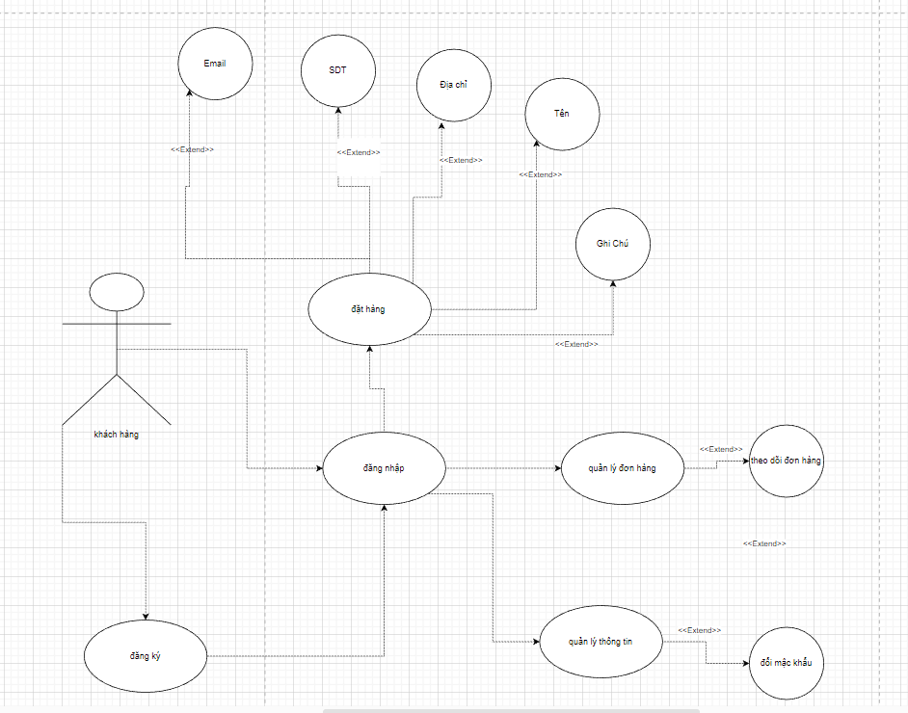

Sơ đồ Use case khách hàng

Sơ đồ Use case người quản trị

## **3.2. Đặc tả chức năng Use case khách hàng**

### **3.2.1. UC001 - Đăng ký thành viên**

|  |  |
| --- | --- |
| Mô tả | Cho phép khách hàng đăng ký làm thành viên của hệ thống. |
| Người thực hiện | Khách hàng |
| Luồng Chính | - Bước 1: Khách hàng vào giao diện website chọn chức  năng đăng ký.  - Bước 2: Trang đăng ký thành viên hiển thị.  - Bước 3: Khách hàng xem và nhập thông tin cá nhân cần  thiết vào trang đăng ký.  - Bước 4: Nhấn nút “Đăng ký”.  - Bước 5: Hệ thống cập nhật thông tin của khách hàng vào  danh sách khách hàng.  - Bước 6: Thông báo đăng ký thành công.  - Bước 7: Kết thúc. |

### **3.2.2. UC002 - Đăng nhập**

|  |  |
| --- | --- |
| Mô tả | Cho phép thành viên đăng nhập vào hệ thống |
| Người thực hiện | Thành viên. |
| Điều kiện trước | Thành viên chưa đăng nhập vào hệ thống. |
| Điều kiện sau | Thành viên đã đăng nhập thành công và có thể sử dụng các chức năng mà hệ thống cung cấp |
| Luồng chính | - Bước 1: Thành viên chọn chức năng đăng nhập.  - Bước 2: Trang đăng nhập hiển thị.  - Bước 3: Nhập tên tài khoản, mật khẩu vào form đăng nhập.  - Bước 4: Nhấn nút “Đăng nhập”.  - Bước 5: Hệ thống kiểm tra tên tài khoản, mật khẩu của thành viên.  - Bước 6: Nếu việc đăng nhập thành công thì đưa ra thông báo đăng nhập thành công và chuyển vào trang chủ. Nếu thành viên  nhập sai tài khoản hoặc mật khẩu thì đưa ra thông báo lỗi.  - Bước 7: Kết thúc |

### **3.2.3. UC003 - Đổi mật khẩu**

|  |  |
| --- | --- |
| Mô tả | Cho phép thành viên đổi mật khẩu |
| Người thực hiện | Thành viên |
| Điều kiện trước | Thành viên đã đăng ký tài khoản, muốn đổi mật khẩu. |
| Điều kiện sau | Thành viên đổi mật khẩu thành công |
| Luồng chính | - Bước 1: Thành viên đăng nhập và vào xem thông tin tài khoản của mình.  - Bước 2: Thành viên chọn nút “Đổi mật khẩu”.  - Bước 3: Trang đổi mật khẩu hiển thị.  - Bước 4: Thành viên nhập mật khẩu mới.  - Bước 5: Kết thúc |

### **3.2.4. UC004 - Xem thông tin giỏ hàng**

|  |  |
| --- | --- |
| Mô tả | Cho phép thành viên, khách hàng xem thông tin giỏ hàng sau khi thêm sản phẩm vào giỏ hàng. |
| Người thực hiện | Thành viên |
| Điều kiện trước | Sinh viên phải đăng nhập vào hệ thống |
| Điều kiện sau | Không có |
| Luồng chính | - Bước 1: Thành viên, khách hàng chọn chọn chức năng xem giỏ  hàng trong hệ thống.  - Bước 2: Trang xem thông tin giỏ hàng xuất hiện, hệ thống hiển  thị thông tin về giỏ hàng của thành viên  - Bước 3: Thành viên, khách hàng xem thông tin chi tiết về giỏ  hàng được hiển thị, nếu không có thì thông báo giỏ hàng rỗng.  - Bước 4: Kết thúc. |

### **3.2.5. UC005 - Thanh toán**

|  |  |
| --- | --- |
| Mô tả | Cho phép thành viên, khách hàng tiến hành thanh toán sản phẩm trong giỏ hàng |
| Người thực hiện | Thành viên |
| Điều kiện trước | Thành viên đã thêm sản phẩm vào giỏ hàng. |
| Điều kiện sau | Không có |
| Luồng chính | - Bước 1: Thành viên, khách hàng thêm sản phẩm vào giỏ hàng.  - Bước 2: Thành viên, khách hàng nhấn vào nút “Thanh toán”.    - Bước 3: Khách hàng nhập form  - Bước 4: Chọn “xuất hóa đơn ”, hệ thống sẽ gửi cập nhập tình trạng trong giỏ hàng  - Bước 5: Kết thúc. |

## **3.3. Đặc tả chức năng Use case người quản trị**

### **3.3.1. UC06 - Đăng nhập người quản trị**

|  |  |
| --- | --- |
| Mô tả | Cho phép người quản trị đăng nhập vào trang quản lý hệ thống. |
| Người thực hiện | Người quản trị |
| Điều kiện trước | Người quản trị chưa đăng nhập vào trang quản lý hệ thống. |
| Điều kiện sau | Người quản trị đã đăng nhập thành công và có thể sử dụng các chức năng trong trang quản lý hệ thống |
| Luồng chính | - Bước 1: Người quản trị truy cập vào trang quản lý hệ thống.  - Bước 2: Trang đăng nhập người quản trị hiển thị.  - Bước 3: Nhập tên tài khoản, mật khẩu vào form đăng nhập.  - Bước 4: Nhấn nút “Đăng nhập”.  - Bước 5: Hệ thống kiểm tra tên tài khoản, mật khẩu của người  quản trị.  - Bước 6: Nếu việc đăng nhập thành công thì đưa ra thông báo  đăng nhập thành công và chuyển vào trang quản lý hệ thống. Nếu  người quản trị nhập sai tài khoản hoặc mật khẩu thì đưa ra thông  báo lỗi.  - Bước 7: Kết thúc. |

### **3.3.2. UC07 - Thêm mới sản phẩm**

|  |  |
| --- | --- |
| Mô tả | Cho phép quản trị viên thêm mới sản phẩm |
| Người thực hiện | Quản trị viên. |
| Điều kiện trước | Tài khoản toàn quyền, đã đăng nhập vào trang quản lý hệ thống. |
| Điều kiện sau | Quản trị viên thêm mới sản phẩm thành công. |
| Luồng chính | - Bước 1: Quản trị viên chọn mục “HOME”.  - Bước 2: Danh sách sản phẩm hiển thị.  - Bước 3: Nhấn vào nút “Them”, hệ thống sẽ chuyển qua  trang thêm mới sản phẩm.  - Bước 4: Nhập đầy đủ thông tin và nhấn nút “Thêm”.  - Bước 5: Hệ thống kiểm tra toàn bộ thông tin được nhập vào.  - Bước 6: hệ thống thông báo thêm sản phẩm thành công.  - Bước 7: Kết thúc. |

### **3.3.3. UC08 - Xóa sản phẩm**

|  |  |
| --- | --- |
| Mô tả | Cho phép quản trị viên xóa thông tin sản phẩm. |
| Người thực hiện | Quản trị viên, |
| Điều kiện trước | Tài khoản đã đăng nhập vào trang quản lý hệ thống. |
| Điều kiện sau | Quản trị viên, nhân viên xóa sản phẩm thành công. |
| Luồng chính | - Bước 1: Quản trị viên, nhân viên chọn mục “Home”.  - Bước 2: Danh sách sản phẩm hiển thị.  - Bước 3: Chọn sản phẩm cần xóa và nhấn nút “Xóa”.  - Bước 4: Hệ thống xóa sản phẩm  - Bước 5: Kết thúc. |

### **3.3.4. UC09 - thêm mới sản phẩm**

|  |  |
| --- | --- |
| Mô tả | Cho phép quản trị viên nhập thêm hàng cho sản phẩm. |
| Người thực hiện | Quản trị viên, |
| Điều kiện trước | Tài khoản toàn quyền, đã đăng nhập vào trang quản lý hệ thống. |
| Điều kiện sau | Quản trị viên nhập hàng cho sản phẩm thành công |
| Luồng chính | - Bước 1: Quản trị viên chọn mục “home”.  - Bước 2: Danh sách sản phẩm hiển thị.  - Bước 3: Chọn sản phẩm cần nhập hàng và nhấn nút “thêm”, hệ thống sẽ chuyển qua trang nhập hàng cho sản phẩm.  - Bước 4: Nhập form thêm và nhấn nút “thêm”.  - Bước 5: Hệ thống kiểm tra thông tin được nhập vào.  - Bước 6: hệ thống thông báo nhập hàng cho sản phẩm thành công.  - Bước 7: Kết thúc. |

### **3.3.5. UC010 - Xử lý đơn hàng**

|  |  |
| --- | --- |
| Mô tả | Cho phép quản trị viên xử lý đơn hàng |
| Người thực hiện | Quản trị viên, |
| Điều kiện trước | Tài khoản đã đăng nhập vào trang quản lý hệ thống. |
| Điều kiện sau | Quản trị viên xử lý đơn hàng thành công |
| Luồng chính | - Bước 1: Quản trị viên, nhân viên chọn mục “Quản Lý đơn hàng”.  - Bước 2: Danh sách đơn hàng được hiển thị.  - Bước 3: Có 2 trạng thái đả duyệt và đơn hàng chưa được duyệt  Khi nhấn nút duyệt thì đơn hang sẽ được chuyển sang trạng thái duyệt  - Bước 4: Kết thúc. |

### **3.3.6. UC011 - Xem chi tiết khách hàng**

|  |  |
| --- | --- |
| Mô tả | Cho phép quản trị viên xem chi tiết khách hàng. |
| Người thực hiện | Quản trị viên, |
| Điều kiện trước | Tài khoản đã đăng nhập vào trang quản lý hệ thống. |
| Điều kiện sau | Quản trị viên, xem chi tiết khách hàng thành công. |
| Luồng chính | - Bước 1: Quản trị viên, nhân viên chọn mục “thông tin khách hàng”.  - Bước 2: Danh sách khách hàng được hiển thị.  - Bước 3: Chọn khách hàng cần xem  - Bước 4: Kết thúc |

## **3.4. Cơ sở dữ liệu**

### **3.4.1. Khách hàng (user)**

|  |  |  |  |  |
| --- | --- | --- | --- | --- |
| Tên cột | Ý nghĩa | Kiểu dữ liệu | Khóa | Ghi chú |
| id | id | int(11) | Chính |  |
| username | Tài khoản | varchar(100) |  |  |
| email | Email | varchar(40) |  |  |
| password | Mật khẩu | varchar(40) |  |  |
| Create_datetime | Ngày tạo tài khoản | datetime |  |  |

### **3.4.2. admin (adminne)**

|  |  |  |  |  |
| --- | --- | --- | --- | --- |
| Tên cột | Ý nghĩa | Kiểu dữ liệu | Khóa | Ghi chú |
| id | id | int(11) | Chính |  |
| username | Tài khoản | varchar(100) |  |  |
| password | Mật khẩu | varchar(40) |  |  |

### **3.4.3. product (product)**

|  |  |  |  |  |
| --- | --- | --- | --- | --- |
| Tên cột | Ý nghĩa | Kiểu dữ liệu | Khóa | Ghi chú |
| id | id | int(11) | Chính |  |
| name | Tên sản phẩm | Varchar(40) |  |  |
| price | giá | Varchar(40) |  |  |
| Brand_id | Thương hiệu | int(40) | Ngoại | Khóa ngoại trỏ tới cột brand_id của db_brand |

### **3.4.4. brand (brand)**

|  |  |  |  |  |
| --- | --- | --- | --- | --- |
| Tên cột | Ý nghĩa | Kiểu dữ liệu | Khóa | Ghi chú |
| id | id | int(11) | Chính |  |
| name | Tên thương hiệu | Varchar(40) |  |  |

### **3.4.5. đơn hàng (bill)**

|  |  |  |  |  |
| --- | --- | --- | --- | --- |
| Tên cột | Ý nghĩa | Kiểu dữ liệu | Khóa | Ghi chú |
| id | id | int(11) | Chính |  |
| name | Tên người order | Varchar(100) |  |  |
| sdt | Sdt người order | INT(40) |  |  |
| mail | Mail người order | Varchar(100) |  |  |
| noinhan | Nợi nhận người order | Varchar(100) |  |  |
| ghichu | Ghi chú người order | Varchar(100) |  |  |
| tonggia | Tổng đơn hang sau order | INT(40) |  |  |
| tinhtrang | Tình trạng đơn hàng | INT(40) |  |  |
| ngaymua | Ngày người order | datetime |  |  |
| brand | Thương hiệu sản phẩm người order | Varchar(40) |  |  |
| loaisp | Sản phẩm người order | Varchar(40) |  |  |

# **CHƯƠNG 4. GIAO DIỆN WEBSITE**

## **4.1. Giao diện trang khách hàng**

### **4.1.1. Giao diện đăng ký**

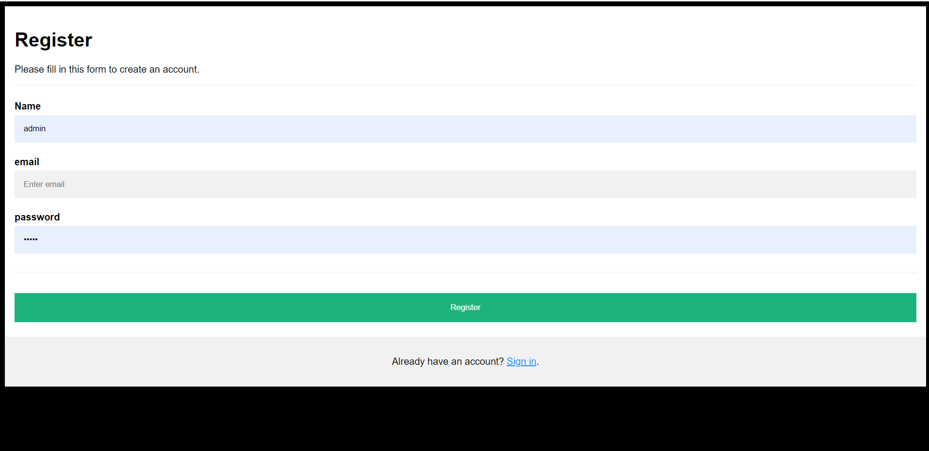

### **4.1.2. Giao diện đăng nhập**

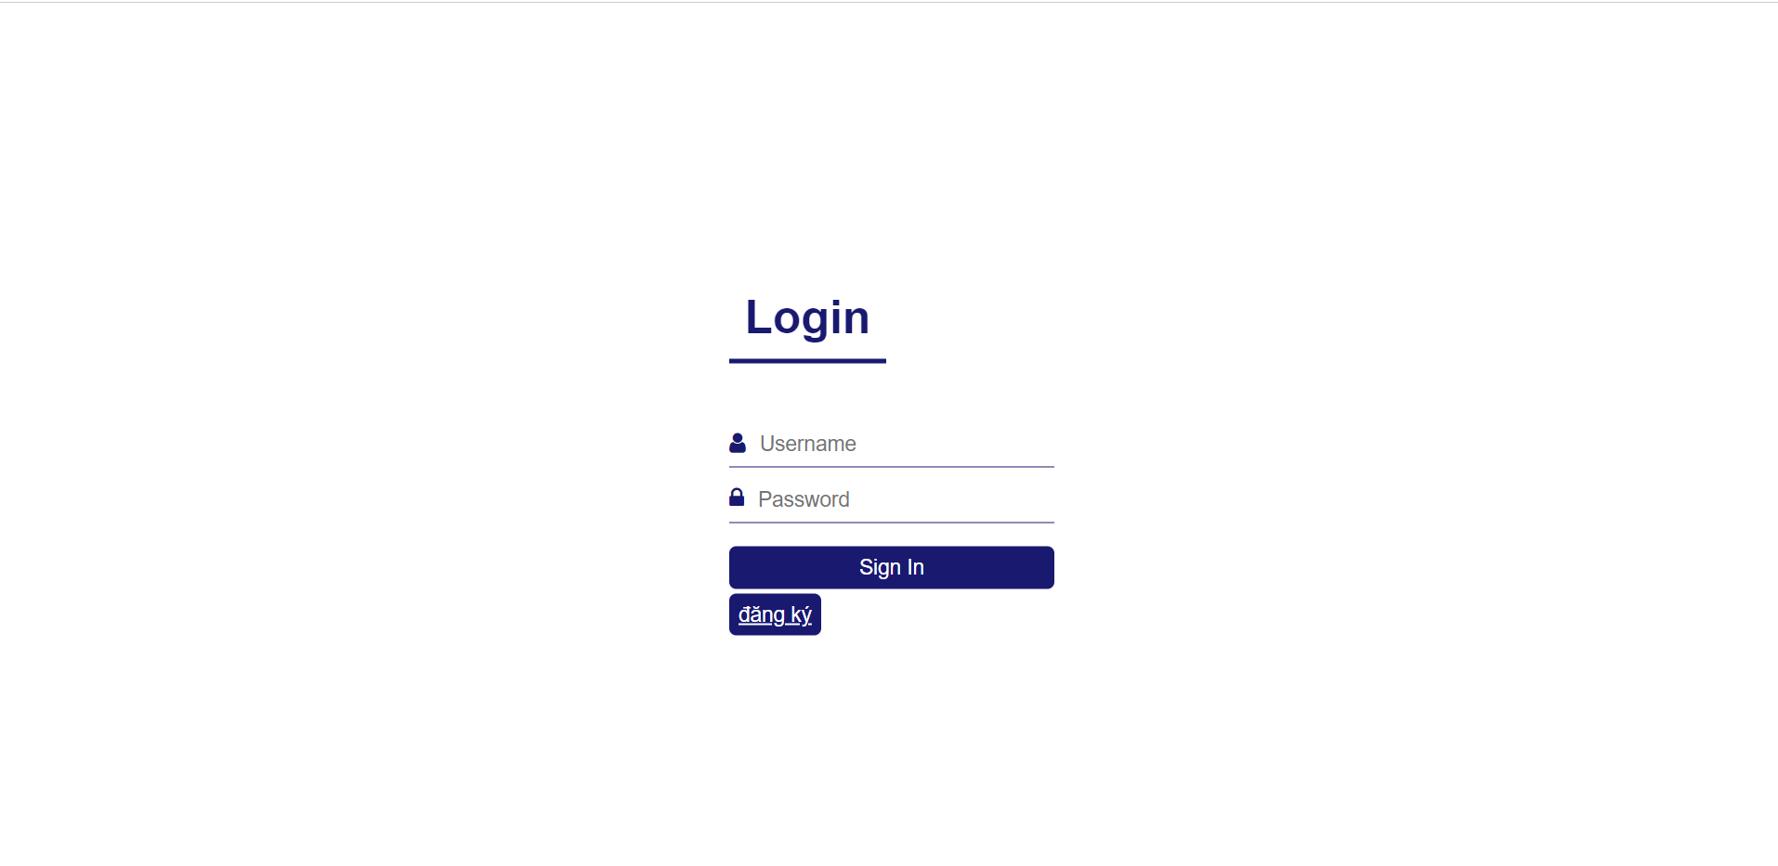

### **4.1.3. Giao diện header**



### **4.1.4. Giao diện footer**

### **4.1.5. Giao diện trang chủ**

### **4.1.6. Giao diện giỏ hàng có sản phẩm**

### **4.1.7. Giao diện giỏ hàng khi chưa có sản phẩm**

### **4.1.8. Giao diện trang đặt hàng**

### ***4.1.9. Giao diện trang thông tin tài khoản***

### **4.1.10. Giao diện trang sửa mậc khẩu**

### **4.1.11. Giao diện trang tình trạng đơn hàng khi chưa có đơn**

### **4.1.12. Giao diện trang tình trạng đơn hàng khi có đơn những chưa được duyệt**

### **4.1.13. Giao diện trang tình trạng đơn hàng khi có đơn và được duyệt**

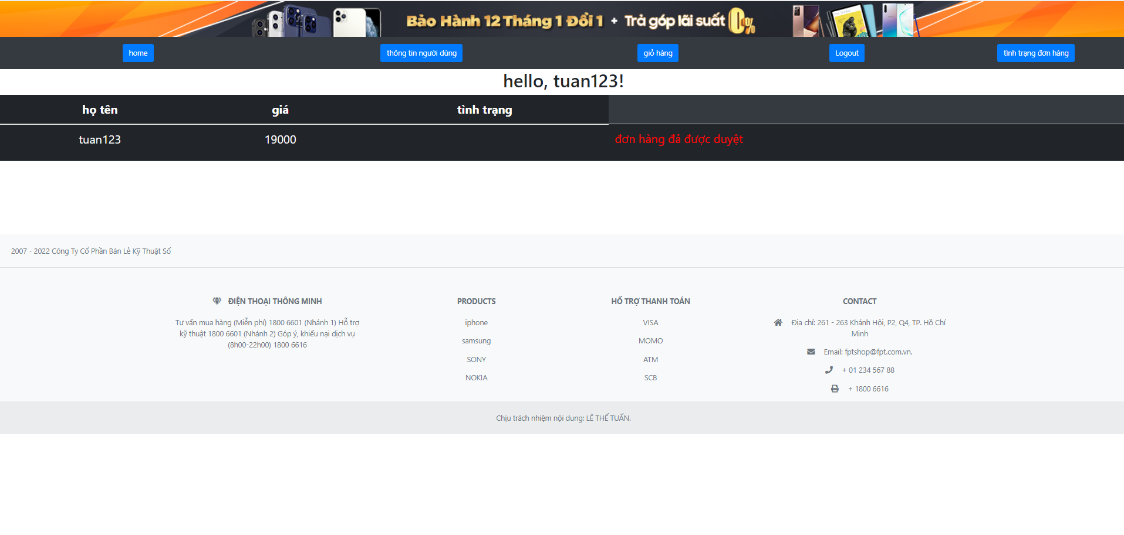

## **4.2. Giao diện phần quản lý hệ thống**

### **4.2.1. Giao diện trang đăng nhập**

### **4.2.2. Giao diện trang chủ quản lý hệ thống (dành cho quản trị viên)**

### **4.2.3. Giao diện thêm sản phẩm**

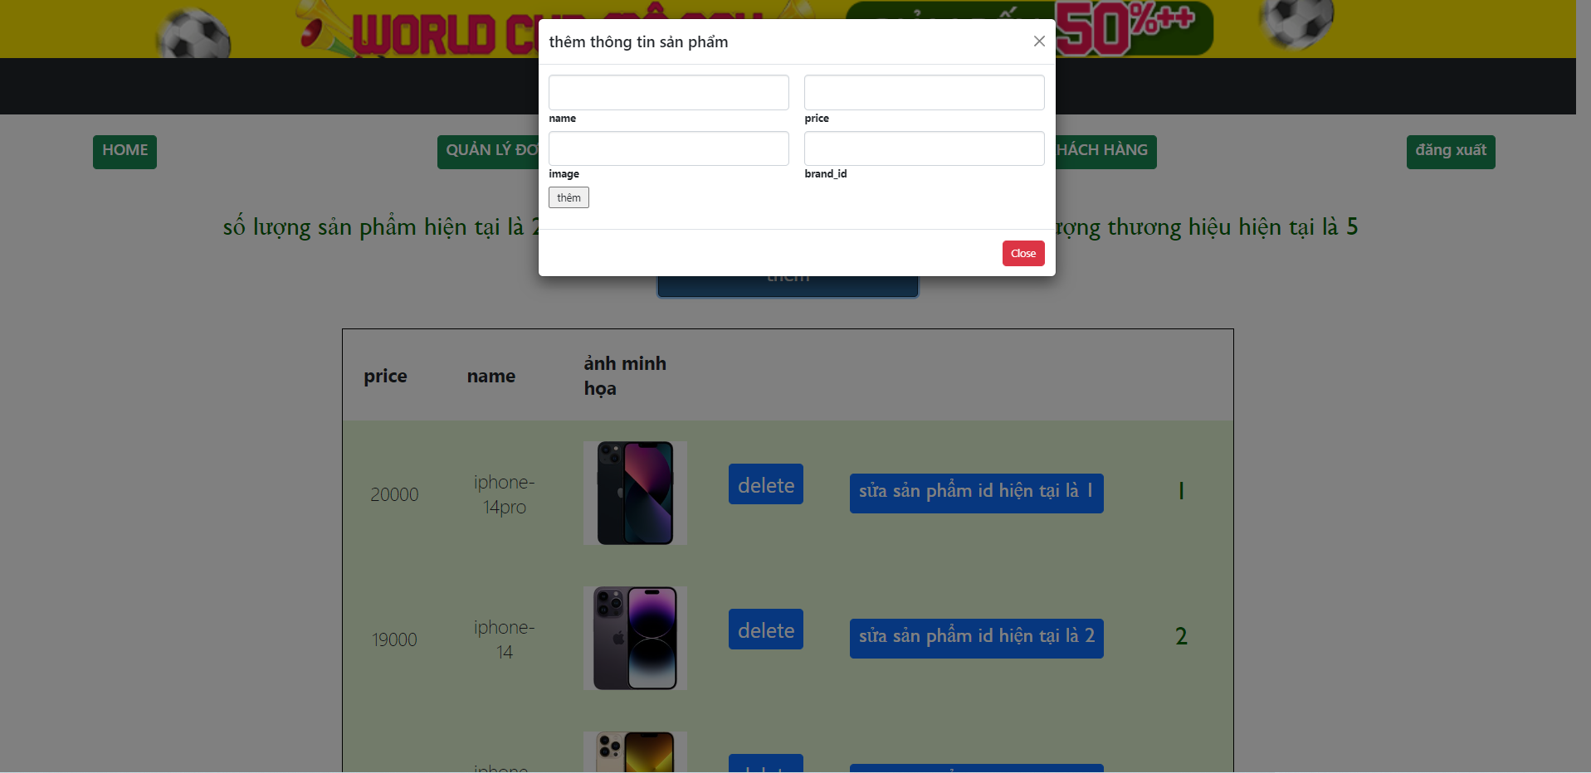

### **4.2.4. Giao diện sửa sản phẩm**

### **4.2.5. Giao diện xóa sản phẩm**

### **4.2.6. Giao diện thông tin tài khoản khách hàng**

### **4.2.7. Giao diện quản lý đơn hàng**

# **CHƯƠNG 5. TỔNG KẾT**

## **5.1. Kết quả đạt được**

Thông qua môn học Phát triển ứng dụng Web dưới sự hướng dẫn của thầy; nhóm em đã học hỏi, có thêm kiến thức về HTML, CSS, jQuery, MySQL, PHP. Từ đó để xây dựng và hoàn thiện website bán các sản phẩm công nghệ. Ngoài ra, đồ án cũng giúp cho em cải thiện trình độ viết code cũng như rèn luyện được tư duy.

## **5.2. Hướng phát triển**

Website có thể được phát triển theo quy mô lớn hơn, mở rộng và nâng cấp các

chức năng khác một cách hoàn thiện hơn, đáp ứng các nhu cầu mới của người dùng

hệ thống.

Ngoài ra, có thể tối ưu hoá các nghiệp vụ thống kê, báo cáo, truy xuất thông

tin cho người dùng một cách thông minh và tiện lợi hơn. Hơn hết, có thể xây dựng

một Website hoàn thiện hơn, cho phép một hệ thống lớn có nhiều chi nhánh nhỏ ở

nhiều nơi, nhưng vẫn có thể quản lý và đảm bảo sự đồng bộ trong hoạt động, nhất

quán thông tin và bảo mật tài nguyên hệ thống.

## **5.3.Source code**

LINK GITHUB: <https://github.com/tuan090932/-N-WEB#gi%E1%BB%9Bi-thi%E1%BB%87u-m%C3%B4n-h%E1%BB%8Dc>

account admin:

-tài khoản: admin

-mậc khẩu: admin

Hoặc

-tài khoản: admin1

-mậc khẩu: admin1

